|  |  |
| --- | --- |
| UBND HUYỆN TÂN HỒNG  **TRƯỜNG TIỂU HỌC GIỒNG GĂNG**  **_______________**  Số: 158/BC-THGG | **CỘNG HÒA XÃ HỘI CHỦ NGHĨA VIỆT NAM**  **Độc lập – Tự do – Hạnh phúc**  **__________________________________________________**  *Tân Hồng, ngày 27 tháng 4 năm 2021* |

# BÁO CÁO

**Kết quả tổ chức Ngày Sách và Văn hóa đọc Việt Nam năm 2022**

**___________________________**

# I. Công tác triển khai:

Thực hiện kế hoạch số 394/KH-PGDĐT ngày 14 tháng 4 năm 2022 của Phòng GD&ĐT về việc xây dựng kế hoạch tổ chức “ Ngày Sách và Văn Hóa đọc Việt Nam năm 2022” huyện Tân Hồng.

Nhằm “ Hưởng ứng Ngày Sách và Văn hóa Việt Nam năm 2022” trong nhà trường, hình thành thói quen tốt cho cán bộ giáo viên nhân viên và học sinh tiểu học.

Thực hiện nhiệm vụ năm học 2021- 2022 của Trường Tiểu học Giồng Găng;

Thực hiện kế hoạch hoạt động của Thư viện năm học 2021 – 2022.

Trường Tiểu học Giồng Găng báo cáo kết quả thực hiện kế hoạch tổ chức Ngày sách Việt Nam năm 2022 cụ thể như sau:

1. Sáng ngày 21/4/2021 Trường TH Giồng Găng tổ chức tuyên truyền về Văn hóa đọc, nguồn gốc ra đời và ý nghĩa của Ngày sách Việt Nam 21/04 cho 706 em học sinh và 43 cán bộ, giáo viên, nhân viên trong toàn trường.

2. Thư viện nhà trường đã phối hợp với Giáo viên dạy Mĩ Thuật tổ chức cho các em vẽ tranh theo sách. Phong trào xây dựng Tủ sách dùng chung với phương châm “Góp 1 cuốn sách để được đọc nhiều cuốn sách” và phát động phong trào tặng sách cho bạn.

3.   Nhà trường treo băng rol với khẩu hiệu “ Hưởng ứng Ngày Sách và Văn hóa Việt Nam năm 2022”. Tuyên truyền rộng rãi đến cán bộ, giáo viên, nhân viên và học sinh của các điểm trường mục đích ý nghĩa về Ngày sách Việt Nam.

**II. Hình ảnh minh chứng:**

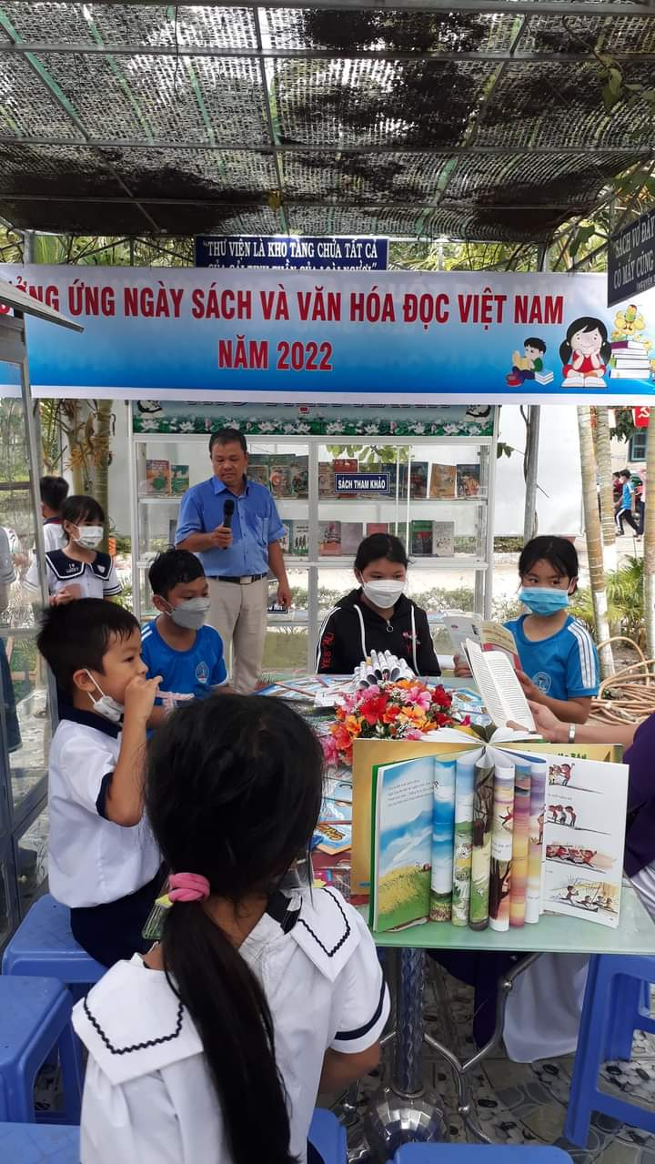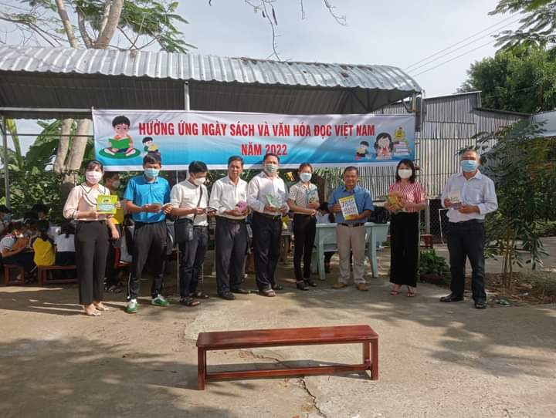

Phát động và tuyên truyền về ngày sách và văn hóa đọc Việt Nam năm 2022

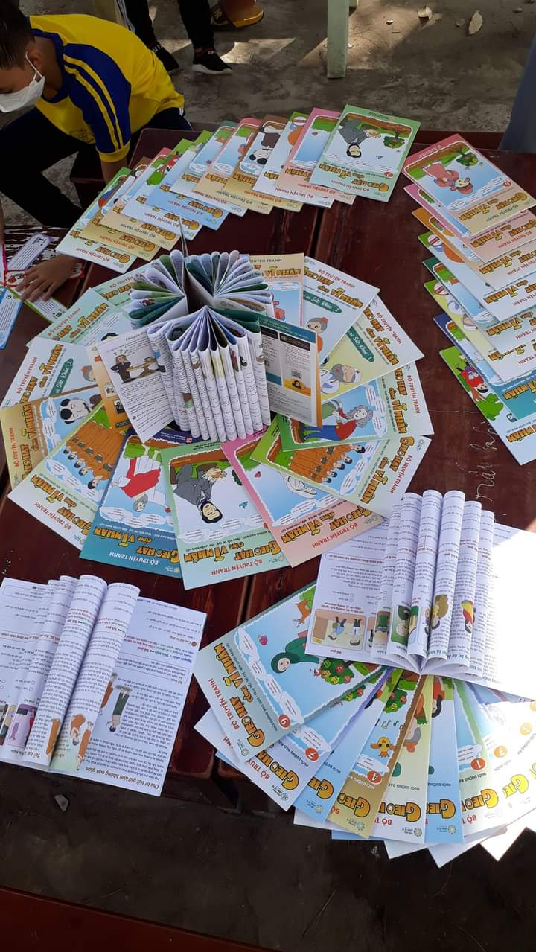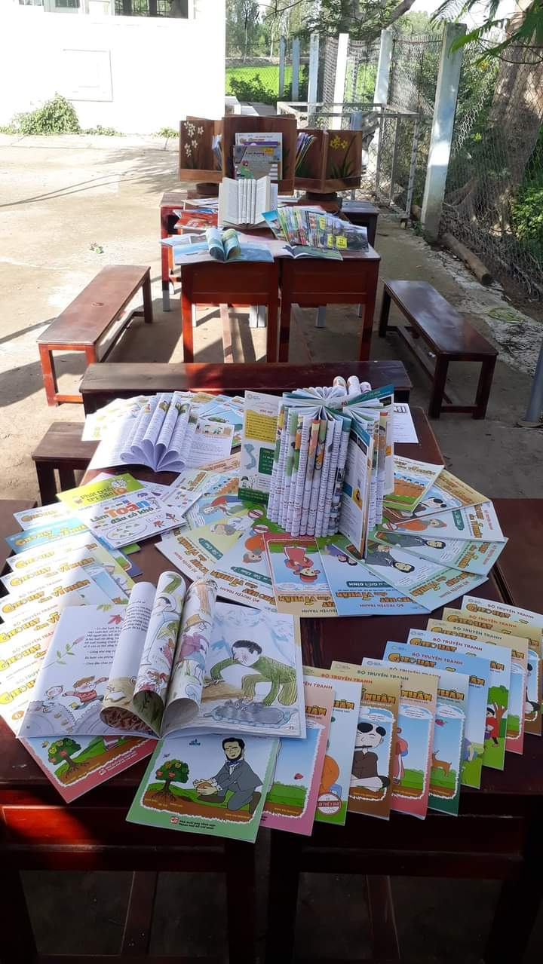

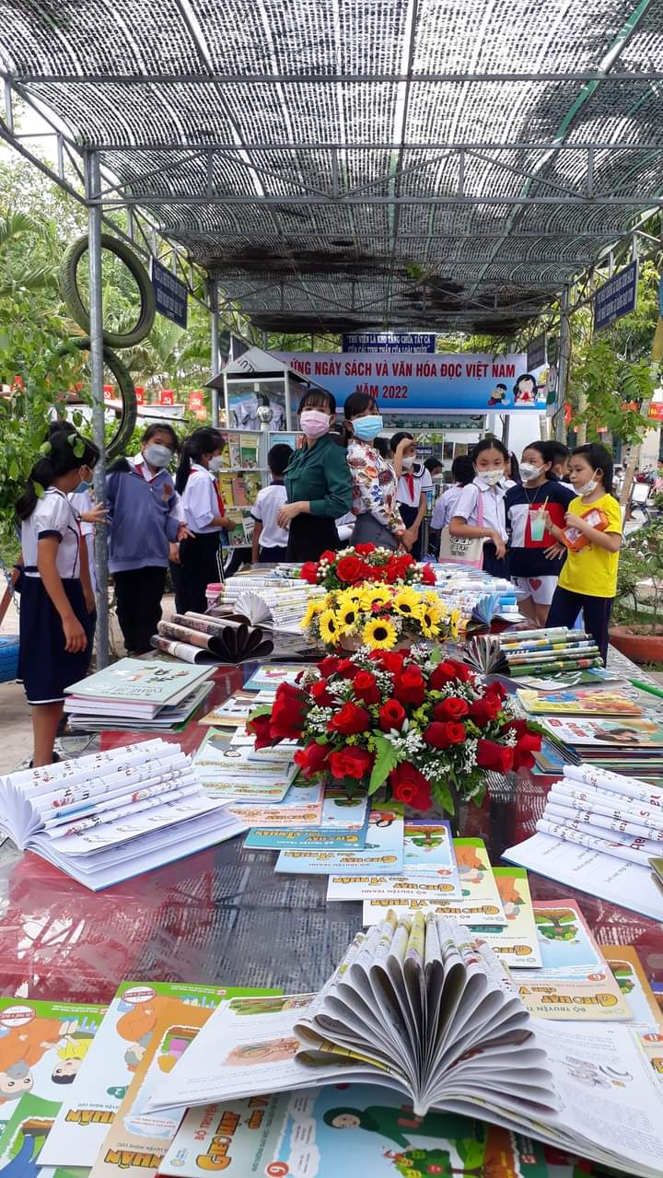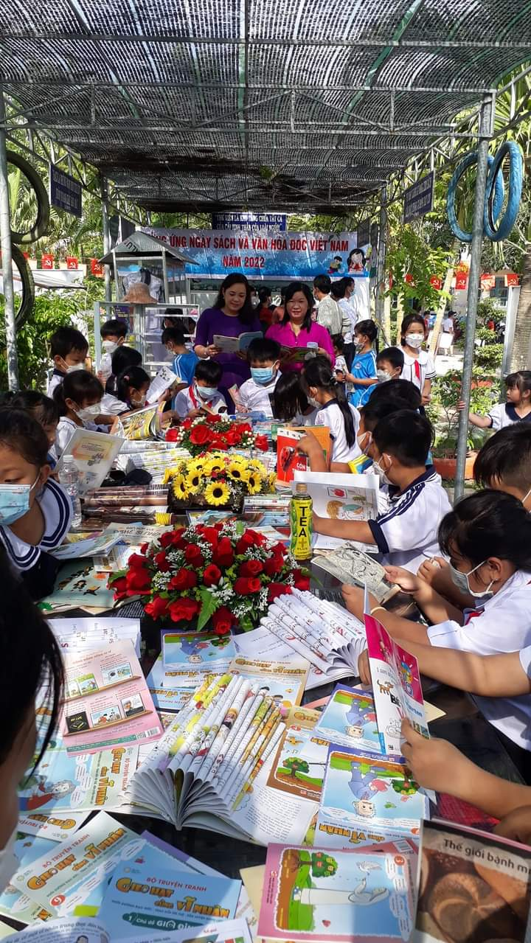

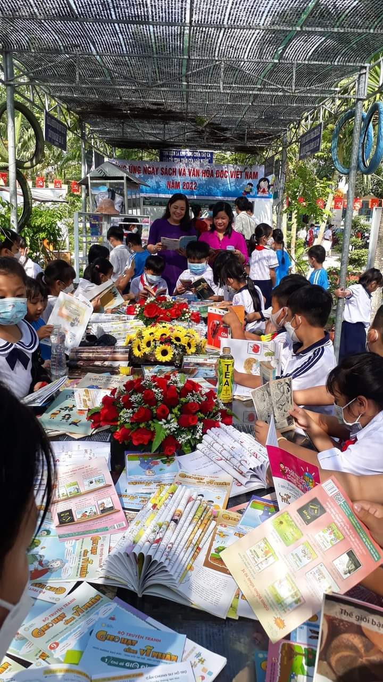

* Hưởng ứng ngày sách điểm Trung tâm (điểm chính Trường Tiểu học Giồng Găng)

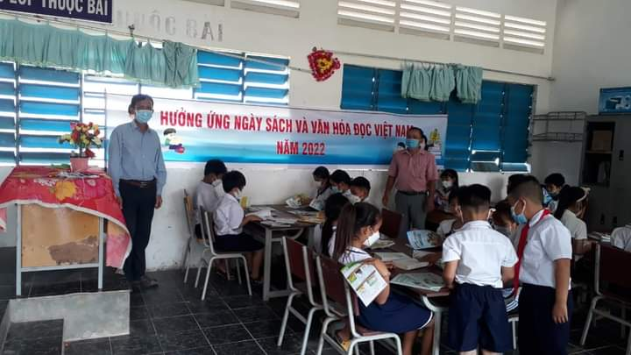

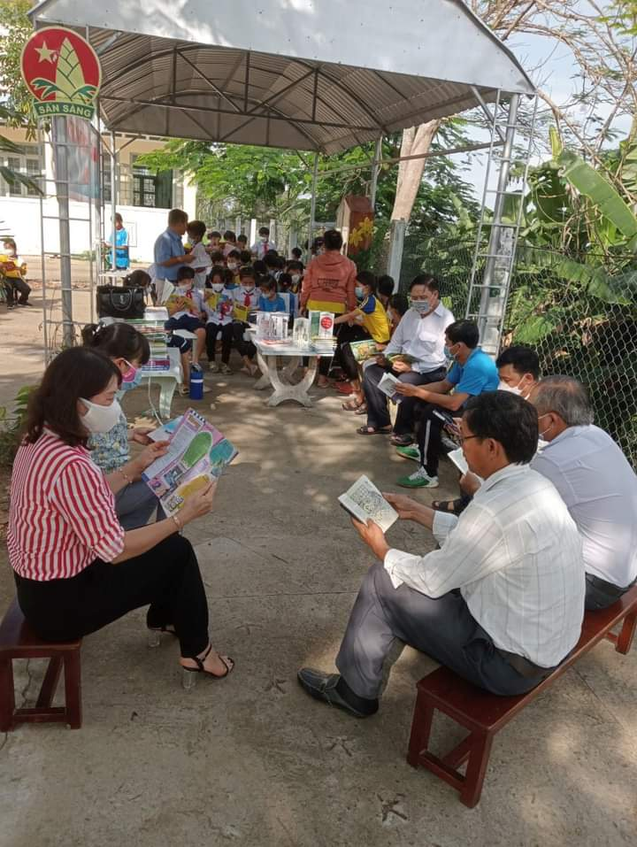

Hưởng ứng ngày sách điểm Sa Rài

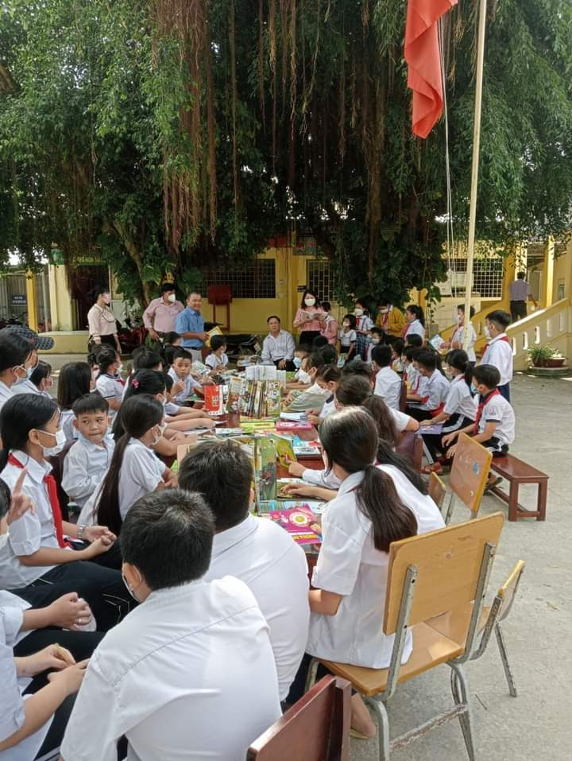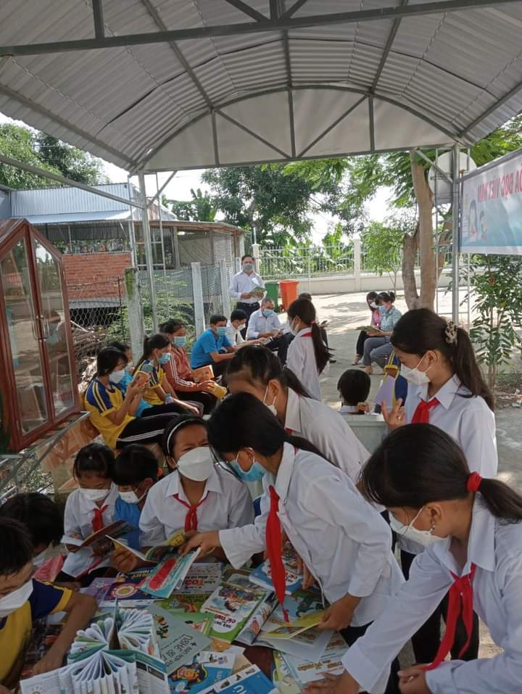

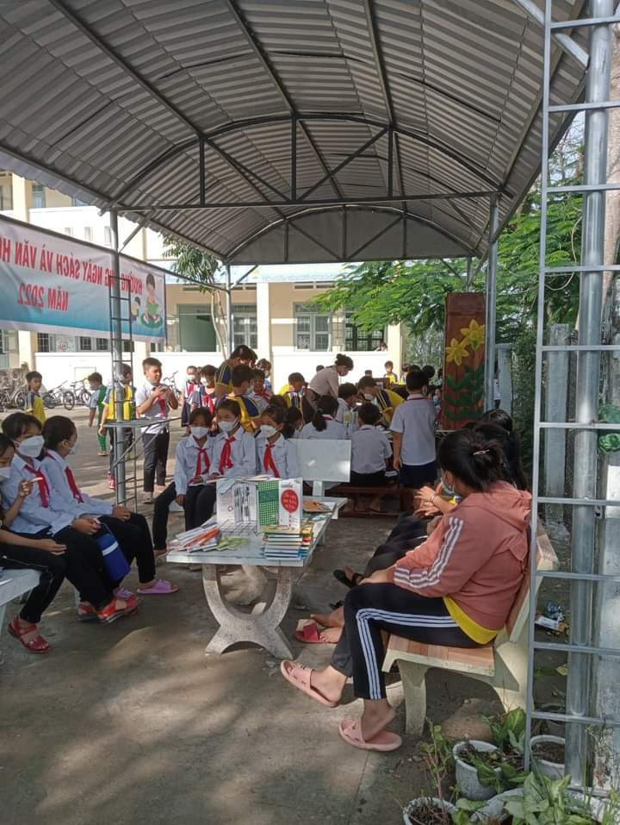 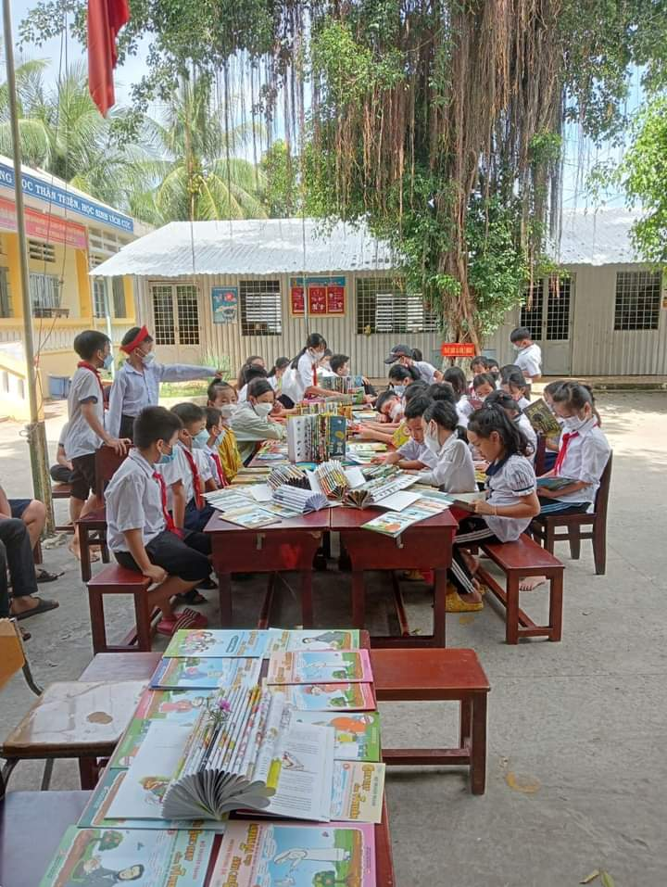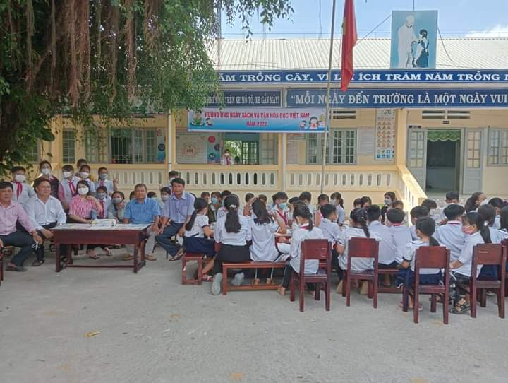

* Hưởng ứng ngày sách ở 02 điểm Trường : Dân lập- Cô Đông
* Hình ảnh các em vẽ tranh theo sách

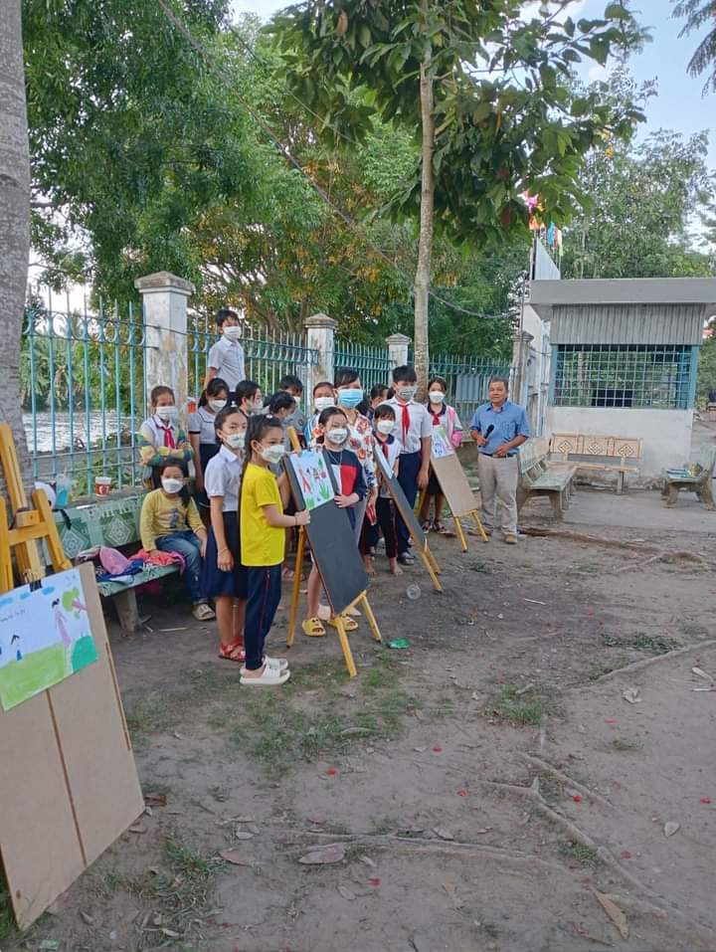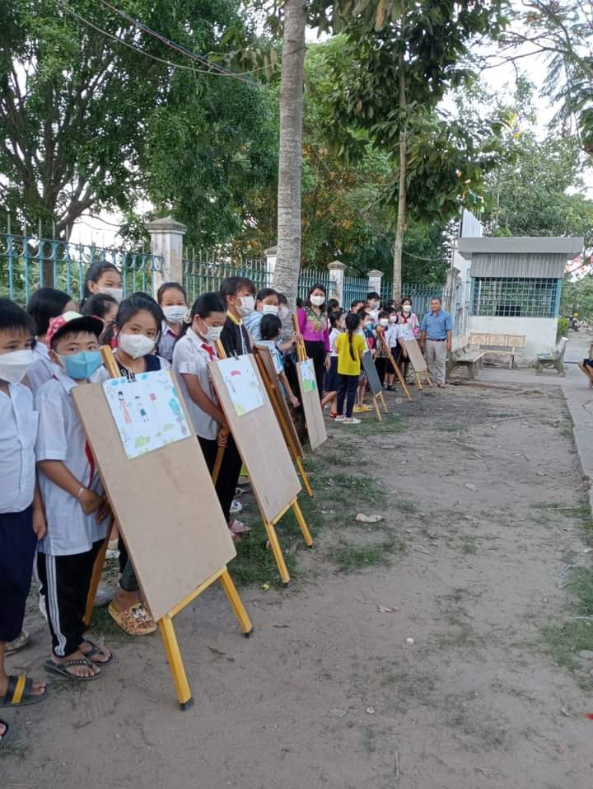

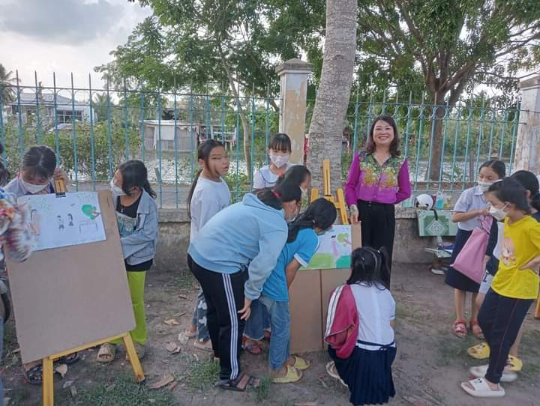

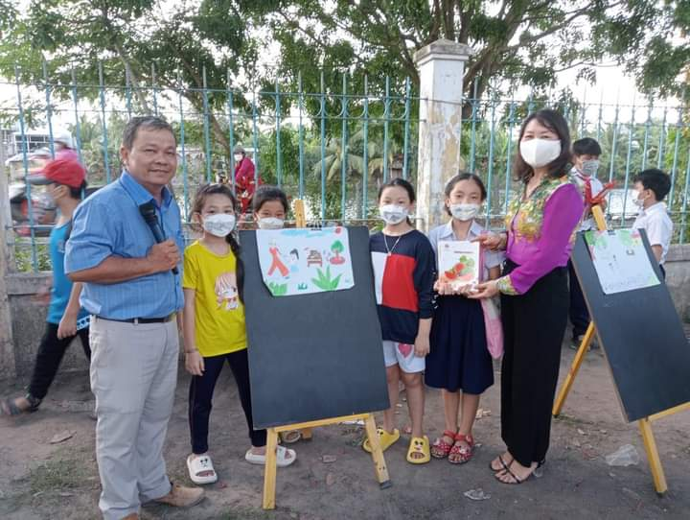

* Phát thưởng cho các em đạt giải vẽ tranh theo sách

Trên đây là những hoạt động cụ thể của Trường Tiểu học Giồng Găng nhằm “ Hưởng ứng Ngày Sách và Văn hóa Việt Nam năm 2022./.

|  |  |
| --- | --- |
| ***Nơi nhận:***  - Phòng GD (b/c);  - Lưu: VT, Hồ sơ Thư viện. | **HIỆU TRƯỞNG**  **Bùi Thị Thao** |